Kto dba o twoje zdrowie ?
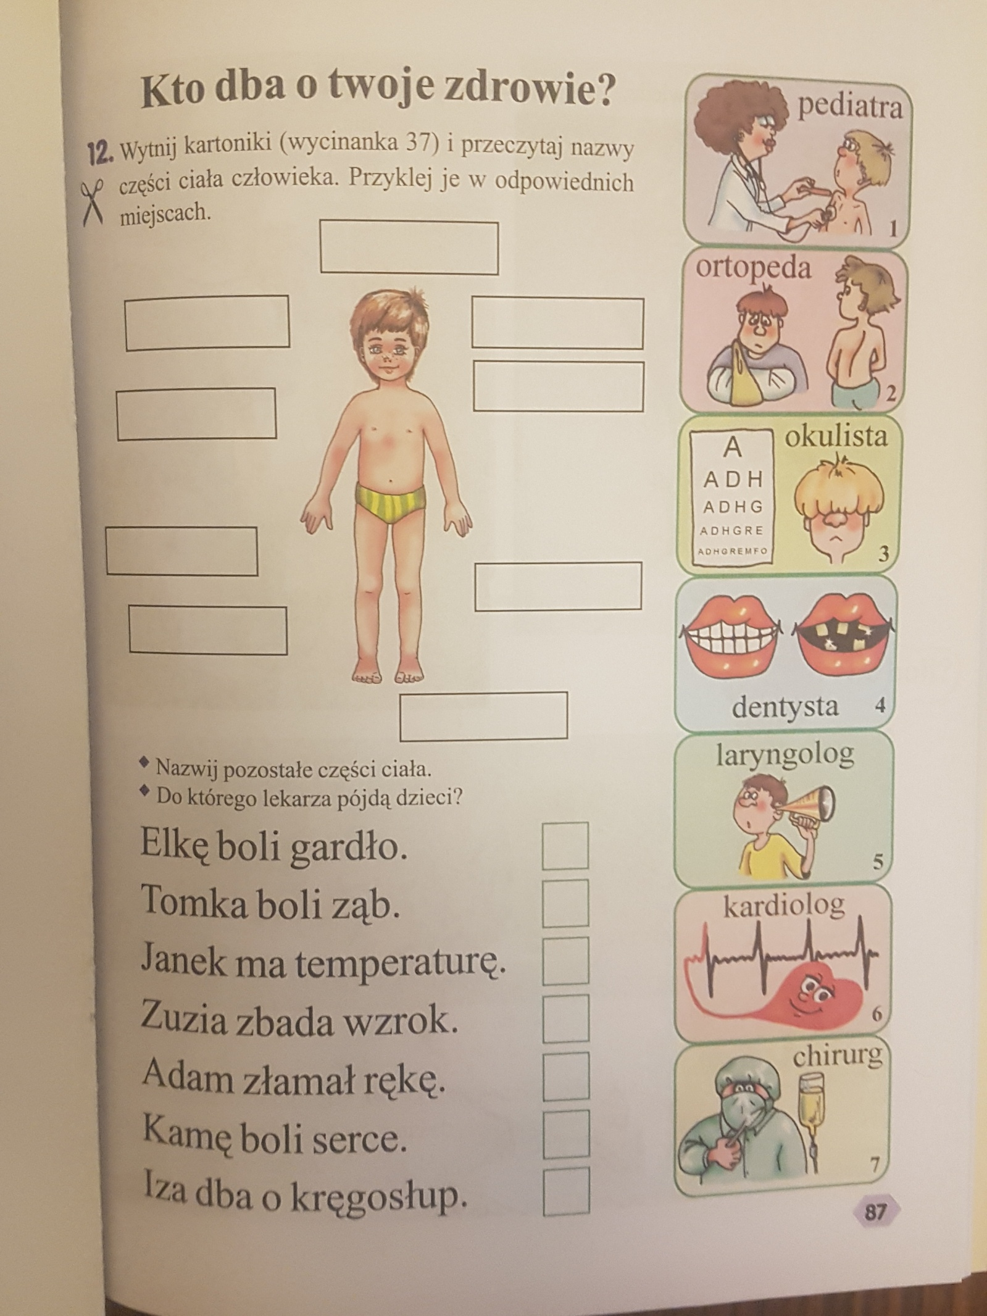

Lewa ręka

Klatka piersiowa

Wpisz w okienka nazwy ciała człowieka według podanych wzorów.

Ciekawe ćwiczenia o zawodach oraz zabawa naśladowcza
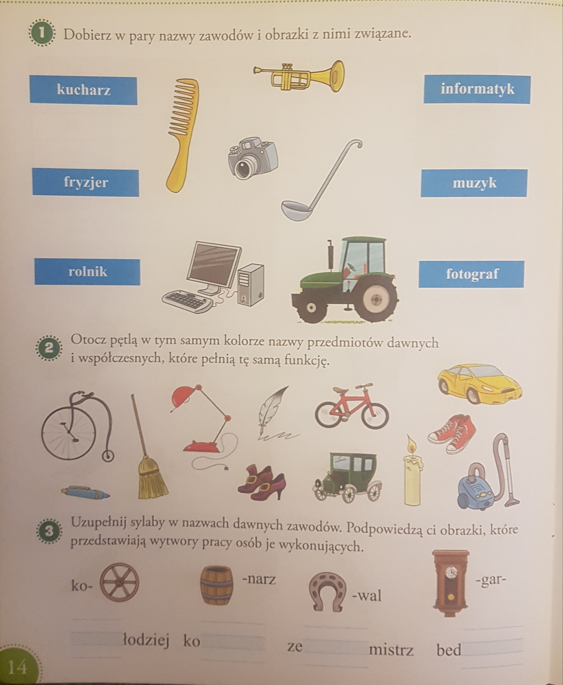
Zapraszam was i Waszą rodzinę do zabawy naśladowczej: „ Jaki to za zawód ?” Każdy uczestnik zabawy będzie kolejno naśladował ruchem ciała i gestami zachowanie osoby pracującej w wybranym zawodzie. Pozostali zgadują, co to jest za zawód.

